Примерен тест за държавен изпит
на специалност Агробиотехнологии, ПН 4.3 Биологически науки
Биологически факултет, СУ „Св. Климент Охридски”

1. Коя от посочените метаморфози е на лист?
а) кореноплоди
б) грудки
в) бодли
г) столони

2. За вторичната структура на белтъците е вярно:
а) Означава свързването на белтъчната и небелтъчната съставка на комплексни белтъци
б) Белтъците се делят на фибриларни и глобуларни
в) Поддържа се предимно от водородни връзки
г) Не зависи от първичната структура

3. Ултравиолетовите лъчи причиняват мутации чрез механизъм който включва:
а) разкъсване на едната верига на ДНК
б) променят тимина в гуанин
в) индуцират образуване на тиминови димери
г) делеция на участък от молекулата на ДНК

4. Според времето основните методи за култивиране на биопродуценти са:
а) периодични, полунепрекъснати и непрекъснати
б) периодични, с подхранване и твърдофазови
в) непрекъснати, дълбочинни и с фиксирана биомаса
г) дълбочинни в хомогенна система, с фиксирана биомаса и твърдофазови

5. Реакционният център на фотосистема I (ФС І) представлява:
а) център, който насочва електроните към ФС ІІ
б) център на синтеза на АТФ
в) комплекс, в който се извършва фотохимична работа
г) светосъбиращ комплекс

6. Коя от изброените функции не е характерна за цитоплазмената мембрана:
а) избирателна пропускливост
б) транспорт на йони и хранителни вещества
в) придава здравина и форма на клетката
г) генериране и съхранение на енергия

7. Най-добрите предшественици за слънчогледа са следните растения:
а) тютюн, коноп;
б) пшеница, ечемик;
в) царевица, слънчоглед;
г) фасул, тиквени.

8. Концентриране на термочувствителен биопродукт се постига чрез прилагането на постферментационен процес:
а) ферментация
б) дезинтеграция
в) утаяване
г) вакуум концентриране

9. Галите са деформации по растенията, които се образуват вследствие на:
а) липса на хранителен елемент в почвата
б) развитие на гъбно заболяване
в) абиотични фактори
г) нападение от насекоми или акари

10. Хомоферментативните млечнокисели бактерии метаболизират глюкозата до млечна киселина по:
а) фосфокетолазния път
б) цикъла на Кребс
в) пътя Embden-Meyerhof-Parnas
г) не участват в този процес

11. От изредените стопански ценни видове пластинчатият тип на талуса е характерен за вида
а) Pyropia tenera
б) Saccharina latissima
в) Agaricus campestris
г) Evernia prunastri

12. Нематодите са удобен обект при различни хистологични и генетични изледвания и техният представител C. elegans е един от първите организми с изцяло разчетен геном. Това се дължи на:
a) определения брой клетки, изграждащи тялото;
б) неопределения брой клетки, изграждащи тялото;
в) големия брой клетки, изграждащи тялото;
г) големите клетки, изграждащи тялото

13. Отбележете с цифра верния отговор включващ характерни признаци на плевелите пълни паразити:
а) Образуват нормално развити зелени органи и слаборазвита коренова система;
б) Размножават се основно вегетативно;
в) Листа липсват;
г) Вместо корени образуват хаустори.
Отговори: 1. а) и б); 2. а) и в); 3. б) и г). 4. в) и г)

14. Посочете основните характеристики при растеж на in vitro културите:
1) Нарушена цялост на растителния организъм
2) Нарушени корелативни връзки между клетки, тъкани и органи
3) Редуване на процеси на де- и редиференциация
4) Нарушено действие на надклетъчните системи за регулация
5) Различен воден режим
6) Липса на автотрофно хранене
Отговори: А) 1, 2, 3, 4 и 5; Б) 1, 2, 4, 5 и 6; В) 1, 2, 3, 4 и 6; Г) всички твърдения са верни

15. Отбележете с цифра верния отговор за термина, означаващ способност на патогена да преодолява защитните механизми на растението - гостоприемник и да причинява заболяване.
а) патогенност
б) агресивност
в) вирулентност
г) инфекциозност
Отговори: 1. а) и б); 2. б) и в); 3. а) 4. г)

16. Кои от изброените белези са характерни за бактерийните ендоспори ?
а) високо съдържание на калций и свободна вода
б) устойчивост към топлина, радиация и химични вещества
в) висока скорост на метаболитните процеси
г) високо съдържание на калций и ниско съдържание на вода
Отговори: 1. а) и б); 2. в) и г); 3. а) и г); 4. б) и г)

17. Термотерапията е дейност, част от ........................................... метод за контрол на вредителите по растенията, която е ........................ метод за оздравяване на болни растителни части и получаване на растения свободни от ........................., чрез съчатанието на въздействието на определена ..........................., растителни ........................ култури, култивиране на ........................... меристема и ........................... на цели растения. Този метод се използва най-често при ......................... размножаващи се растения като ....................., ......................... и др.
Възможни отговори: физико-механичен, агротехнически, имуно-селекционен, биологичен, вируси, бактерии, гъби, ефикасен, бърз, температура, влага, хранителна среда, тъканни, плодни, коренови, апикална, латерална, интеркалярна, регенерация, семенно, вегетативно, ягоди, житни, картофи, слънчоглед, царевица.

18. Посочете някои от основните метаболити и/или група метаболити, на които се дължи силното антимикробно действие на млечнокиселите стартерни култури: | 1
 | 2
 | 3
 | 4
Отговори: 4 от изброените: 1) органични киселини (млечна, оцетна и други); 2) водороден пероксид; 3) бактериоцини и/или бактериоцинподобни субстанции; 4) късоверижни мастни киселини; 5) диацетил; 6) въглероден диоксид.

19. Свържете следните растителни пигменти със съответстващото твърдение:
А) само хлорофил а
Б) хлорофил а и b
В) каротеноиди
Г) фикобилини
№ |  | Отбележете: А, Б, В или Г*
1 | Притежават хидрофобни свойства
2 | Абсорбционният спектър има пикове в синята и червената област
3 | Имат роля на основни пигменти
4 | В молекулата се съдържа фитол
5 | Тетрапироли
* На всяко твърдение може да съответства повече от един верен отговор

20. Показани са структурните формули на някои основни органични съединения, изграждащи живата материя. Напишете имената им.
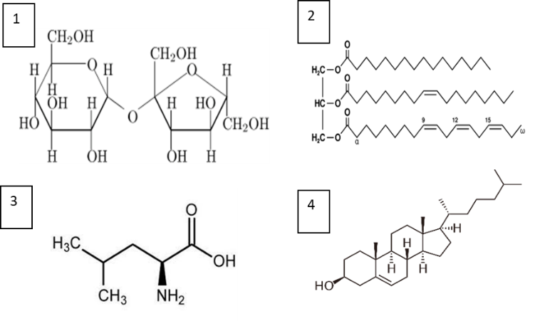 | 1
 | 2
 | 3
 | 4

